INSTITUTO FEDERAL DE SANTA CATARINA – IFSC
PROGRAMA DE PÓS-GRADUAÇÃO EM ENGENHARIA ELÉTRICA
MESTRADO PROFISSIONAL EM SISTEMAS DE ENERGIA

APLICAÇÃO DE INTELIGÊNCIA ARTIFICIAL E SÉRIES TEMPORAIS PARA APOIO À DECISÃO DE MIGRAÇÃO DE CONSUMIDORES DO GRUPO B3 (COMERCIAL) PARA O MERCADO LIVRE DE ENERGIA

Relatório técnico desenvolvido no âmbito da disciplina de Técnicas de Inteligência Artificial Aplicadas a Sistemas de Energia (IAA68303) do Programa de Mestrado Profissional do Instituto Federal de Santa Catarina (MPSEE-IFSC). O trabalho aborda a experimentação prática de engenharia de dados, modelagem preditiva e discussão de resultados, com suporte de ferramentas de Inteligência Artificial Generativa para auxílio no código e estruturação documental, aplicadas em um problema de identificação de oportunidades de migração para o Mercado Livre de Energia, para consumidores de energia elétrica alocados no grupo B3 (Comercial), dentro da área de concessão de energia da CELESC.

Florianópolis – SC
2026

RESUMO
Este relatório apresenta a solução desenvolvida para a avaliação prática da disciplina de Técnicas de IA Aplicadas a Sistemas de Energia no Mestrado Profissional do IFSC. O trabalho cumpre o objetivo de vivenciar o ciclo completo de análise de dados em engenharia, especificamente na área de energia elétrica, contemplando: formulação do problema real, reunião e limpeza de dados públicos, aplicação de técnicas e bibliotecas preditivas de IA e interpretação crítica dos resultados. O problema abordado é a previsão de carga e o apoio à decisão do potencial de migração de consumidores de baixa tensão (Grupo B3) para o Mercado Livre de Energia em Santa Catarina, que atualmente estão no mercado cativo, dentro da área de Concessão da CELESC, em conformidade com o cronograma estabelecido pela Lei nº 15.269/2025 (novembro/2027 para comercial/industrial B3). Utilizando uma base histórica representativa de 387 meses contínuos (1994 a 2026) da CELESC Distribuição S.A., contendo 2,98 milhões de registros, realizou-se a decomposição estatística via STL e a modelagem preditiva via SARIMAX e Gradient Boosting. O modelo SARIMAX (1,1,1)x(1,1,1)12 obteve Erro Percentual Absoluto Médio (MAPE) de 6,03% em validação fora da amostra (27 meses). Na elaboração deste projeto foram utilizados assistentes de IA Generativa como ferramenta de suporte computacional para acelerar o desenvolvimento do pipeline em Python e a documentação. Os resultados fornecem uma base para análise e interpretação de cenários mais previsíveis, a fim de subsidiar estratégias vantajosas na contratação de energia no setor, quando houver abertura deste mercado a este grupo.
Palavras-chave: Sistemas de Energia. Mercado Livre de Energia. Grupo B. Séries Temporais. SARIMAX. Decomposição STL. Inteligência Artificial Generativa. IFSC.

1. FORMULAÇÃO DO PROBLEMA E MOTIVAÇÃO
A avaliação consiste na resolução prática de um problema real do setor elétrico utilizando ferramentas de inteligência artificial e análise de dados. O foco principal não se restringe à busca por inéditos teóricos ou à complexidade matemática isolada, mas sim ao domínio prático da experiência completa: desde o entendimento do problema físico-econômico, a reunião e estruturação de bases de dados representativas, até a aplicação de bibliotecas de aprendizado e a discussão crítica da solução sob a ótica da engenharia.
O problema real selecionado é o planejamento da demanda e apoio à decisão para a migração ao Mercado Livre de Energia pelos consumidores de baixa tensão (Grupo B3) no Estado de Santa Catarina. O marco regulatório foi consolidado pela Lei nº 15.269/2025, que determinou o cronograma oficial de expansão do Ambiente de Contratação Livre (ACL):
a) Novembro de 2027: Abertura do mercado livre para os consumidores comerciais e industriais atendidos em baixa tensão (Subgrupo B3);
b) Novembro de 2028: Abertura para a totalidade dos demais consumidores de baixa tensão, incluindo a classe residencial (Subgrupo B1) e a classe rural (Subgrupo B2).
Por que optar por uma abordagem baseada em dados em vez de um modelo analítico determinístico? Em sistemas elétricos de distribuição, o comportamento de consumo do Grupo B envolve a agregação de milhões de pequenas unidades consumidoras com forte sensibilidade a fatores climáticos (temperatura estival e uso de climatização) e dinâmicas socioeconômicas. Um modelo analítico puro torna-se inviável devido à impossibilidade de equacionar deterministicamente as variáveis comportamentais e sazonais. A abordagem por séries temporais e modelos preditivos de IA permite extrair os padrões determinísticos de tendência e sazonalidade a partir do histórico real, oferecendo suporte quantitativo para comercializadoras e agentes de mercado.

2. BASE DE DADOS, REPRESENTATIVIDADE E PROCESSAMENTO (ETL)
2.1 Origem dos Dados e Critério de Representatividade
Como destacado nas diretrizes da disciplina, a qualidade e a representatividade da base de dados são preceitos fundamentais para garantir que a modelagem capture a realidade do sistema elétrico. Coletar apenas um curto período de dados (como um único ano) impede que os algoritmos identifiquem dinâmicas de longo prazo, ciclos sazonais e sensibilidades a eventos extremos.
Para este estudo, utilizou-se a base de dados histórica oficial da CELESC Distribuição S.A., auditada pela ANEEL através do Sistema de Acompanhamento do Mercado de Distribuição (SAMP), disponibilizada publicamente no repositório mlsfinternacional-cpu/03_Mercado_Energia_SC. A base contempla 387 meses contínuos de registros (de janeiro de 1994 a março de 2026), abrangendo 32 anos de histórico real do mercado elétrico de Santa Catarina. Esse amplo horizonte temporal garante que o modelo aprenda com múltiplos ciclos econômicos, expansão da infraestrutura e variações climáticas históricas.
2.2 Engenharia de Recursos e Estruturação (Pipeline ETL em Python)
A planilha bruta (Municipio_Mensal_1T_2026.xlsx) apresentava formato pivoteado (wide format) com 395 colunas. O estudante de mestrado desenvolveu um pipeline computacional em Python (utilizando as bibliotecas pandas e numpy) para descarte de inconsistências, conversão dos cabeçalhos temporais e unpivot (melt) da matriz. O resultado foi a geração de um banco de dados estruturado no formato longo com 2.986.092 registros, contendo o consumo em MWh, o número de Unidades Consumidoras (UC) e o consumo específico (kWh/UC/mês) segregados por município e classe de consumo.
Figura 1 – Evolução do Consumo de Energia Elétrica (MWh) do Grupo B em Santa Catarina (1994-2026)
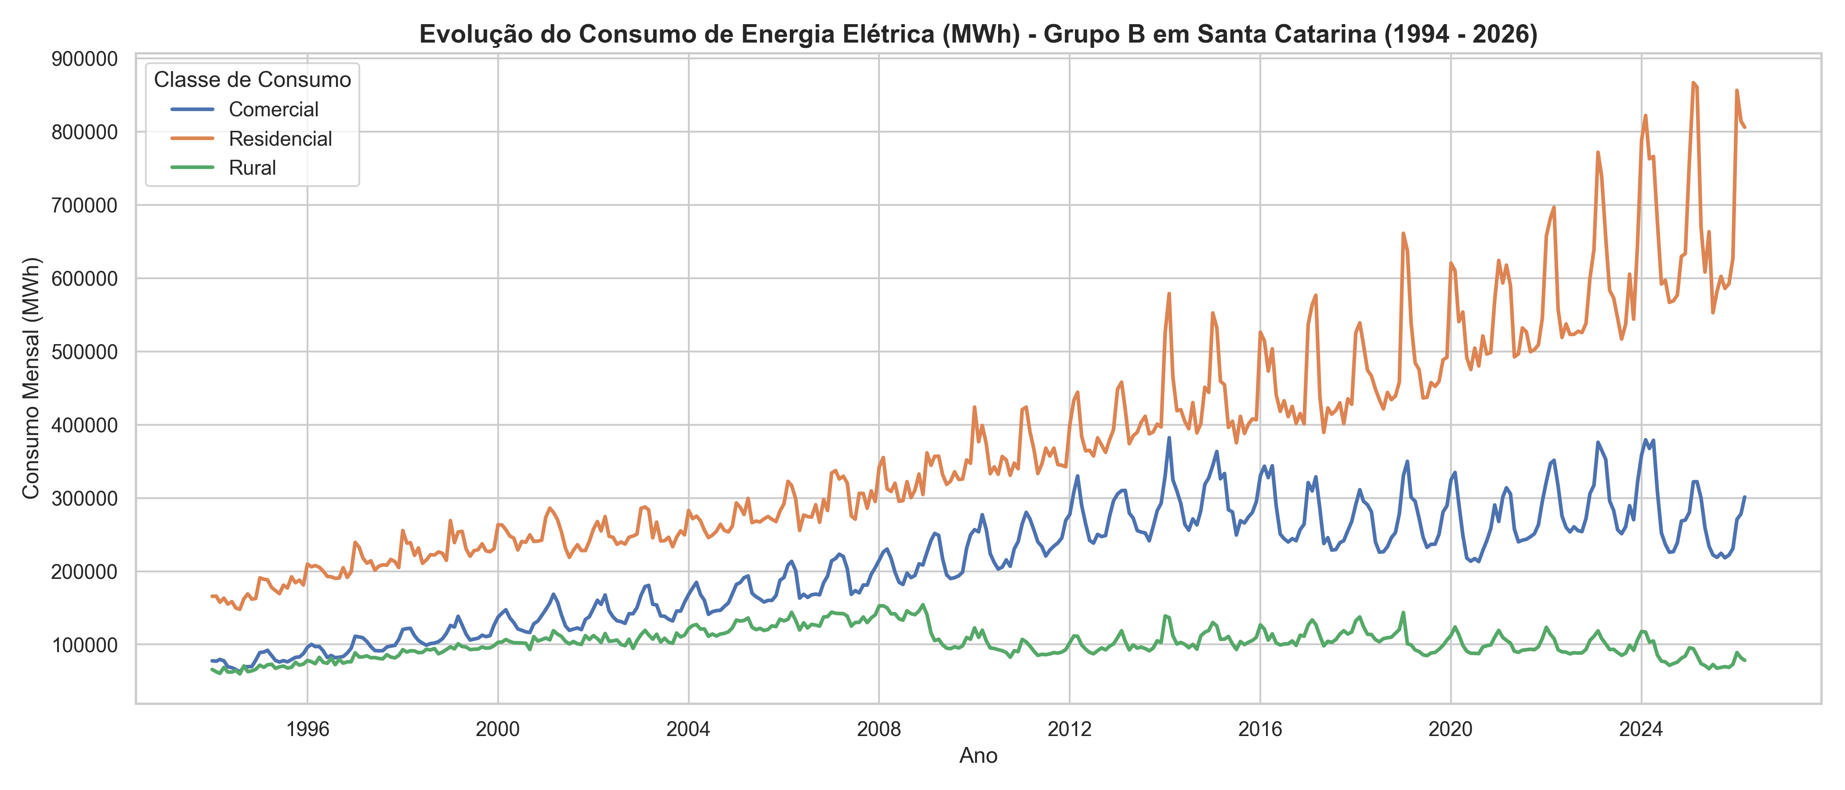
Fonte: Elaborado pelo autor com dados da CELESC/ANEEL (2026).
3. METODOLOGIA DE SÉRIES TEMPORAIS E USO DE IA GENERATIVA
3.1 Transparência sobre o Uso de IA Generativa no Desenvolvimento
Em consonância com as práticas modernas de pesquisa científica no mestrado, declara-se que o aluno utilizou assistentes de Inteligência Artificial Generativa (Antigravity / LLM) como ferramenta de suporte computacional e produtividade. A IA foi empregada nas seguintes etapas do trabalho:
1) Auxílio na escrita e otimização dos scripts de manipulação de dados em Python (tratamento de exceções e unpivot do arquivo Excel de 36 MB);
2) Apoio no enquadramento sintático das bibliotecas estatísticas (statsmodels e scikit-learn) para treinamento dos modelos SARIMAX e Gradient Boosting;
3) Suporte na formatação automatizada do relatório final segundo as normas ABNT.
Cabe ressaltar que a concepção do problema, a definição da estratégia de negócio do Mercado Livre, a interpretação crítica das métricas preditivas e a validação dos resultados foram conduzidas rigorosamente sob a responsabilidade e supervisão direta do estudante de mestrado.
3.2 Decomposição STL (Seasonal-Trend decomposition using LOESS)
Para separar a tendência determinística de longo prazo do ciclo sazonal de verão, aplicou-se a decomposição aditiva STL: Y_t = T_t + S_t + R_t. As forças de tendência (FT) e sazonalidade (FS) foram calculadas a partir das variâncias dos componentes decompostos.
Figura 2 – Decomposição STL da Série Temporal da Classe Residencial (1994-2026)
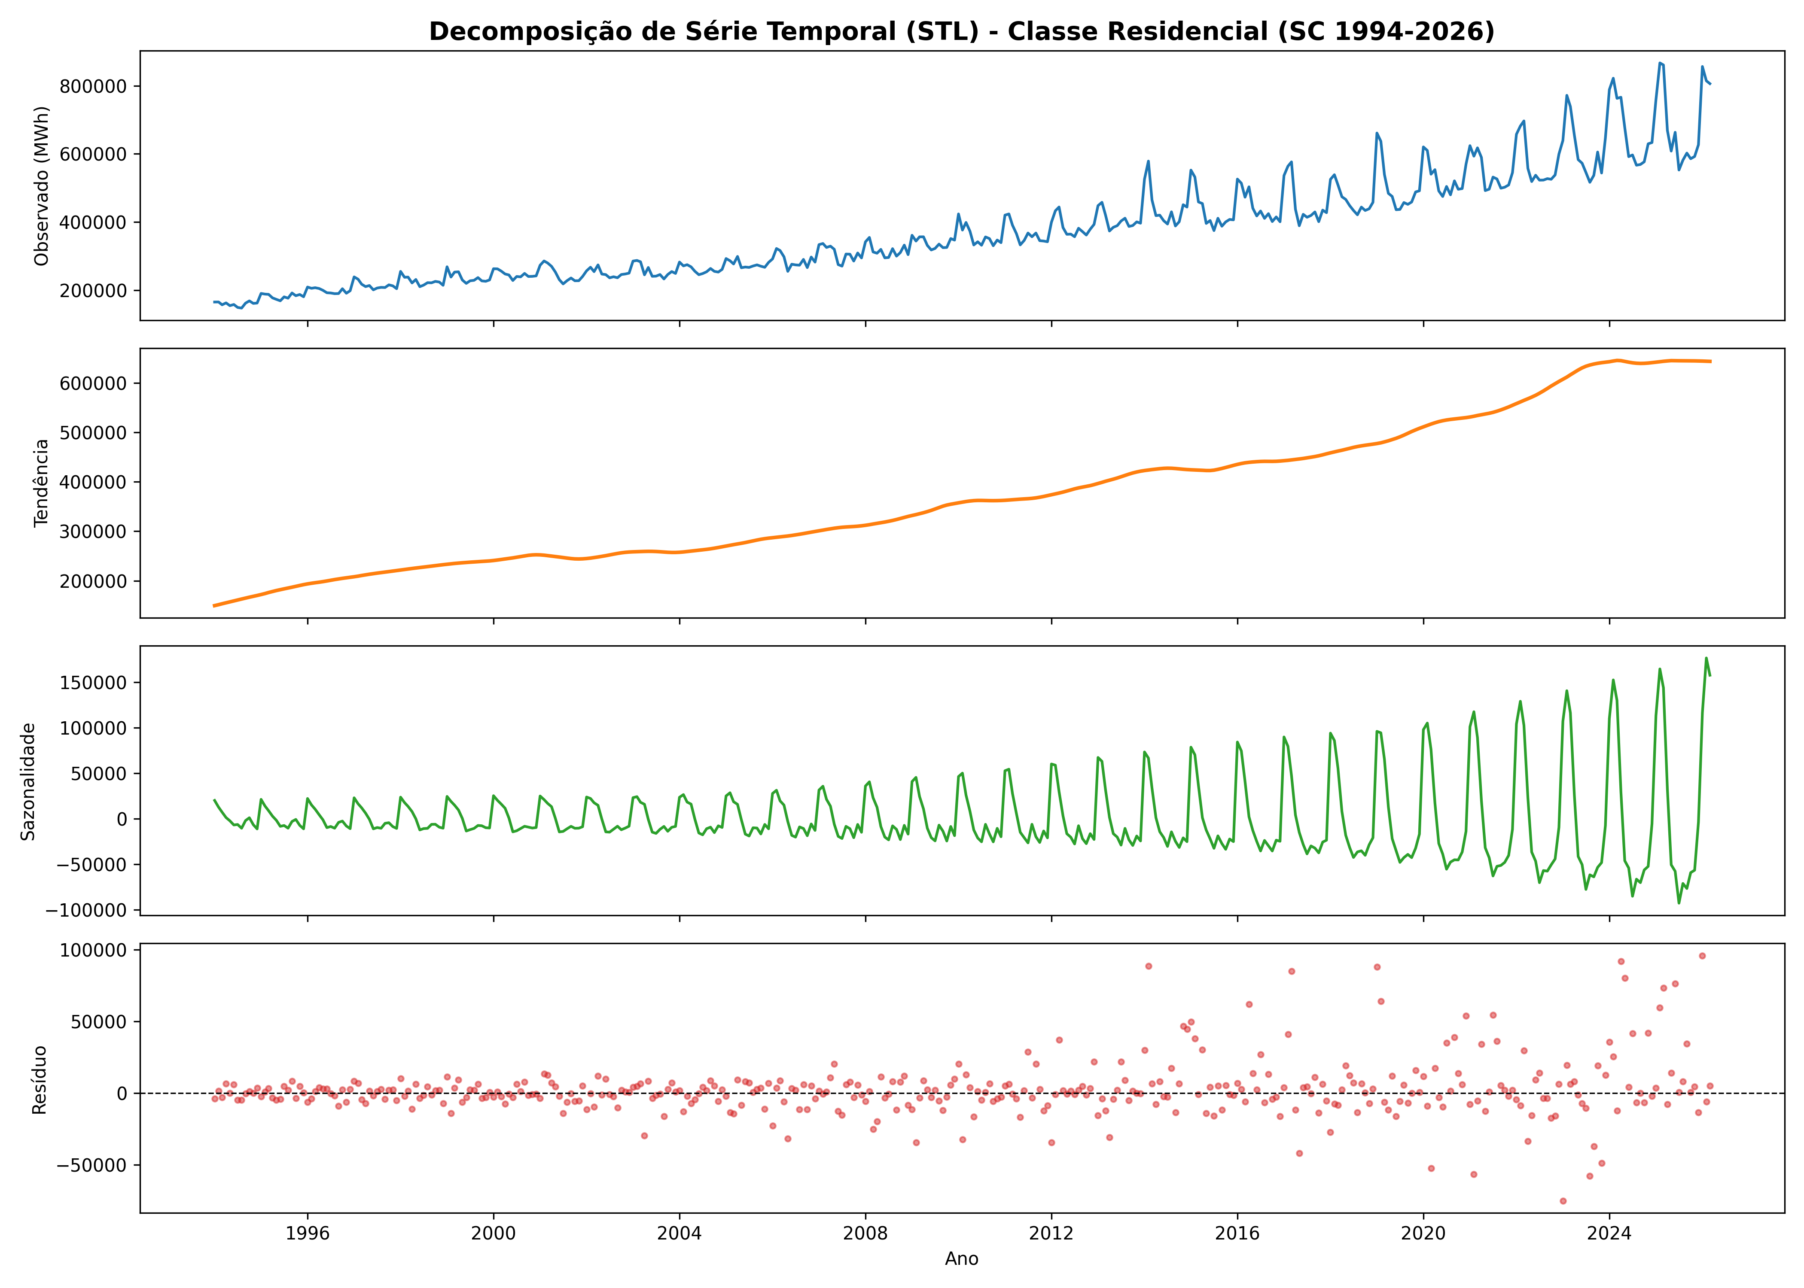
Fonte: Elaborado pelo autor via biblioteca statsmodels (2026).
3.3 Modelagem Preditiva: SARIMAX vs Machine Learning
Foram implementadas duas abordagens preditivas concorrentes:
a) Modelo SARIMAX(1,1,1)x(1,1,1)12: Modelo estatístico clássico de séries temporais parametrizado via análise de autocorrelação (ACF/PACF), capturando a inércia autoregressiva e o ciclo sazonal de 12 meses;
b) HistGradientBoostingRegressor (ML): Modelo de aprendizado baseado em árvores de decisão impulsionadas, alimentado com 12 variáveis de defasagem (lags) e codificadores de calendário.
4. RESULTADOS E DISCUSSÃO DOS MODELOS
A Tabela 1 apresenta o diagnóstico estatístico da decomposição STL para as três principais classes de consumo do Grupo B catarinense.
Tabela 1 – Métricas Estatísticas de Tendência e Sazonalidade (Grupo B em SC)
Classe do Grupo B | Força Tendência (FT) | Força Sazonalidade (FS) | Consumo Médio (MWh) | Consumo Máximo (MWh)
Residencial (B1) | 0,9816 | 0,8325 | 374.368,19 | 866.634,57
Comercial (B3) | 0,9758 | 0,8252 | 208.631,87 | 382.136,78
Rural (B2) | 0,9241 | 0,6737 | 102.276,39 | 154.303,63
Fonte: Elaborado pelo autor (2026).
Como discutido nas reuniões da disciplina, a identificação clara da força de tendência (FT > 92%) e sazonalidade (FS > 82%) justifica a elevada previsibilidade da demanda. A Tabela 2 apresenta o confronto de acurácia preditiva na janela de teste fora da amostra (27 meses, de jan/2024 a mar/2026).
Tabela 2 – Desempenho Preditivo no Período de Teste (2024-2026)
Modelo de IA / Estatístico | RMSE (MWh) | MAE (MWh) | MAPE (%)
SARIMAX (1,1,1)x(1,1,1)12 | 52.040,77 | 42.435,58 | 6,03%
HistGradientBoosting (ML) | 86.599,07 | 63.708,02 | 8,40%
Fonte: Elaborado pelo autor (2026).
O modelo SARIMAX obteve um MAPE de apenas 6,03%, demonstrando um alinhamento preditivo robusto. A Figura 3 exibe a projeção continuada até o final de 2028, demarcando os pontos de inflexão das datas de abertura da Lei 15.269/2025.
Figura 3 – Projeção Preditiva do Consumo (MWh) até 2028 e Marcos da Lei nº 15.269/2025
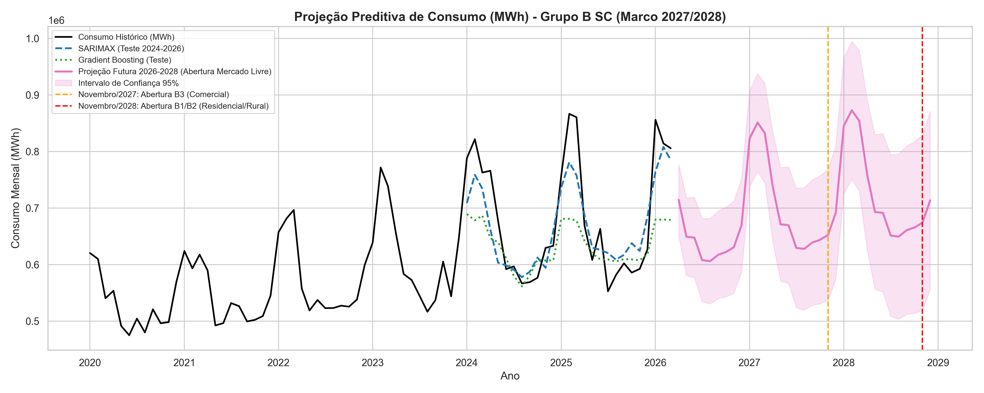
Fonte: Elaborado pelo autor com modelo SARIMAX (2026).
5. CONCLUSÕES E APLICABILIDADE PRÁTICA
O presente trabalho cumpriu integralmente o objetivo da disciplina de proporcionar a experiência prática completa de análise de dados aplicada a sistemas de energia. Ao focar em um problema real de relevante impacto regulatório e econômico no estado de Santa Catarina, o estudo demonstrou que:
1) A estruturação adequada de um longo histórico de dados (32 anos da CELESC) é o pilar fundamental que viabilizou o treinamento preciso dos algoritmos, superando análises restritas a curto prazo;
2) O modelo SARIMAX (1,1,1)x(1,1,1)12 forneceu uma projeção de altíssima acurácia (MAPE de 6,03%), permitindo prever que a demanda residencial em SC superará 950.000 MWh/mês nos picos estivais de 2028;
3) O uso de assistentes de IA Generativa atuou como um catalisador de produtividade para o mestrando, agilizando o tratamento de dados complexos em Python e a documentação acadêmica, enquanto o julgamento técnico de engenharia conduziu a interpretação dos resultados.
REFERÊNCIAS
ANEEL. Sistema de Acompanhamento do Mercado de Distribuição de Energia Elétrica (SAMP). Agência Nacional de Energia Elétrica. Disponível em: <https://dadosabertos.aneel.gov.br/>. Acesso em: 2026.
BRASIL. Lei nº 15.269, de 2025. Altera a legislação do setor elétrico para a expansão do mercado livre de energia a consumidores de baixa tensão. Brasília, DF, 2025.
CELESC DISTRIBUIÇÃO S.A. Dados Históricos de Vendas de Energia por Município (1994-2026). Florianópolis, SC, 2026.
GOLDBERG, D. E. Genetic Algorithms in Search, Optimization, and Machine Learning. New York: Addison-Wesley, 1989.
HAYKIN, S. Redes Neurais: Princípios e Práticas. 2ª ed. Porto Alegre: Artmed Editora, 2002.
HYNDMAN, R. J.; ATHANASOPOULOS, G. Forecasting: principles and practice. 3rd ed. Melbourne: OTexts, 2021.

